Асинхронний урок з трудового навчання у 9 класі
Тема: Виготовлення виробу для власних потреб учням 9го класу на основі мотузки шпагат

Виготовлення виробу для власних потреб на основі мотузки шпагат

Мотивація навчальної діяльності.
Виготовлення будь-якого виробу вимагає дотримання певної послідовності (технології). Від цього залежить відповідність виробу його естетичним та функціональним вимогам. Для того, щоб вироби на основі картону та шпагату були красиві, зручні в користуванні, необхідно в першу чергу дотримуватися інструкції. Помилки, допущені під час виготовлення пелюсток виробу, не завжди вдається виправити. Тому під час роботи намагайтеся бути максимально уважними і точно дотримуйтеся інструкційних карт.

Інструкційна карта «Виготовлення виробу для власних потреб на основі мотузки шпагат»

№ з/п | Фото зразок | Технологічна послідовність виготовлення виробу
1 | 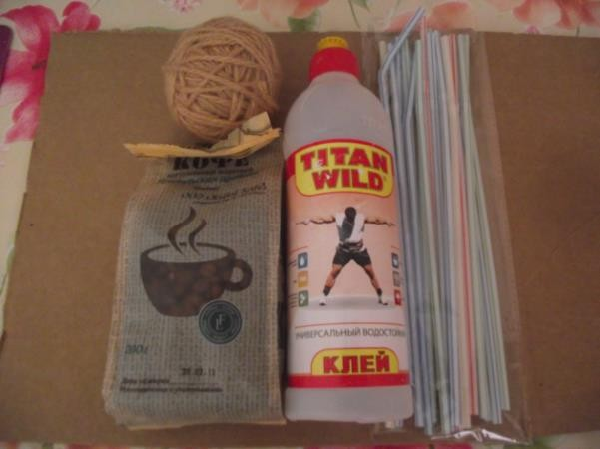 | Приготувати необхідні матеріали для роботи:  -полімерний клей;  - шпагат;  -коктельні трубочки;  -кавові зерна;  -картон.  Та інструменти: термо клейовий пістолет, ножиці.
2 |  | На картоні готуємо викрійку колес для виробу d=9 см ( 2 шт.), d=11см ( 1 шт.).

 | 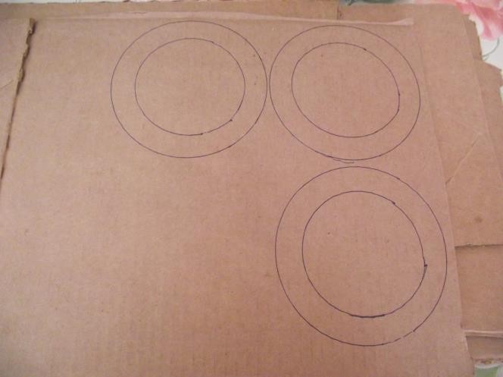
3 | 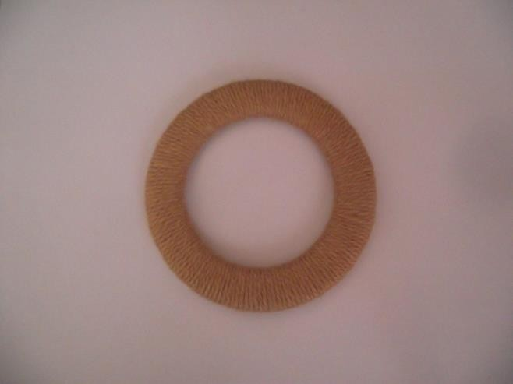 | Обмотуємо колеса  шпагатом та  закріпляємо кінець за допомогою термо клейового пістолету.
4 | 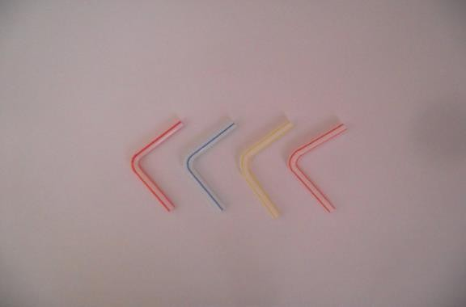 | Від трубочок відрізаємо верхню частину ( близько 2 см від місця згинання з обох сторін).
5 | 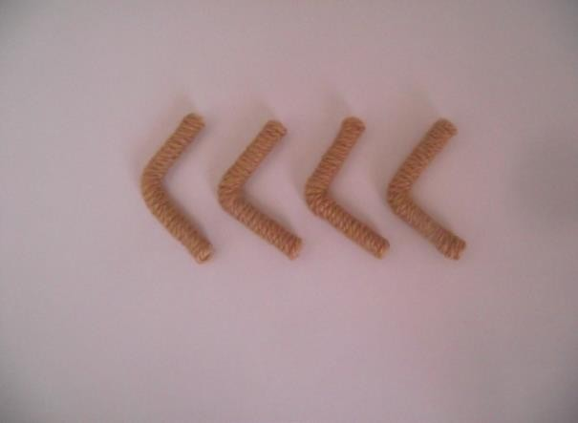 | Обмотуємо кожну шпагатом.
6

 | 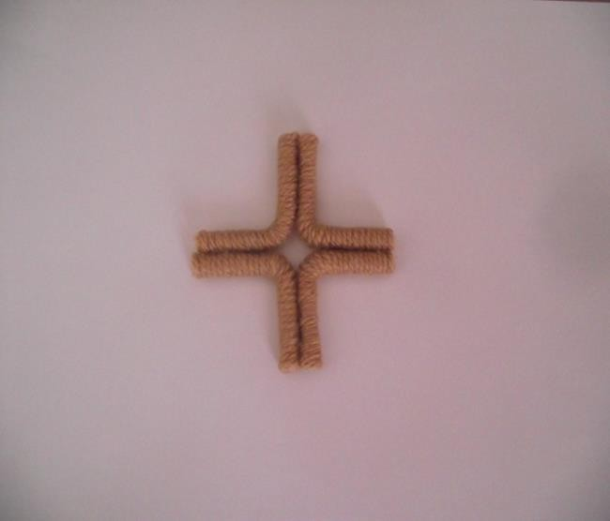 | Збираємо та склеюємо внутрішню частину для трьох колес.
7 | 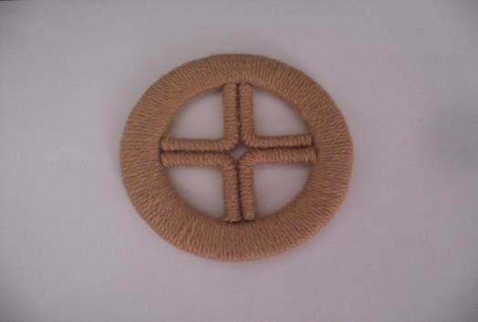  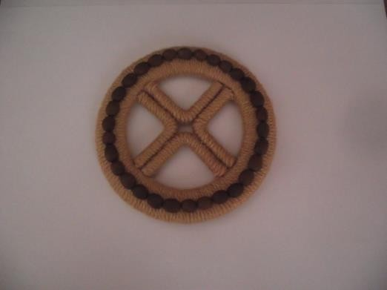 | Виготовляємо колеса для виробу та оздоблюємо кавовими зернами.
8 | 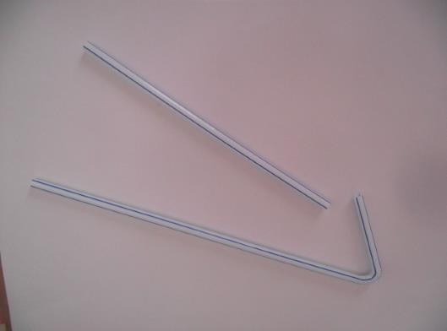 | Готуємо дві трубочки, від однієї відрізаємо верх, а іншу розтягуємо. (2 шт.)
9 |  | З’єднуємо трубочки між

 | 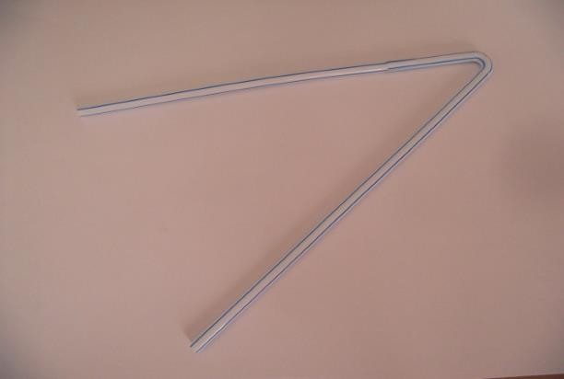 | собою.
10 | 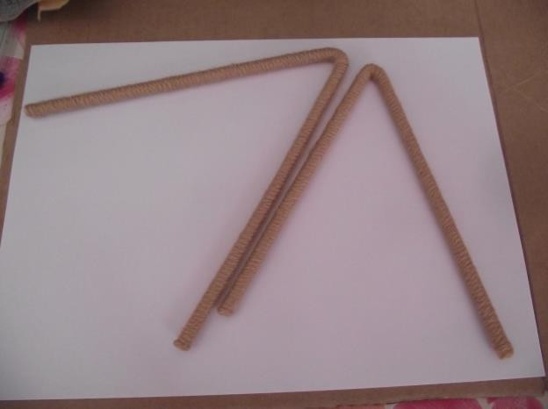 | Обмотуємо шпагатом.
11 | 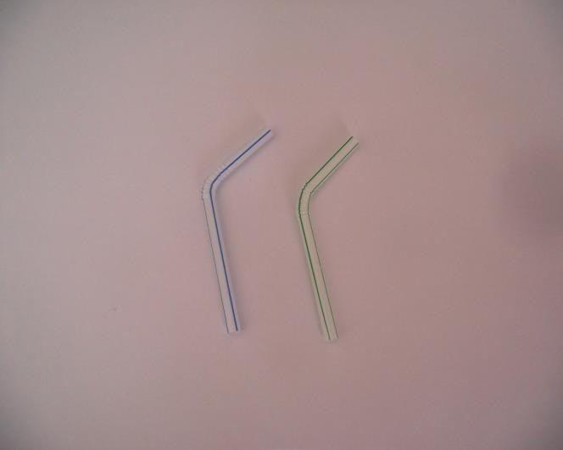 | Обрізаємо дві трубочки таким чином як на фото.

12 | 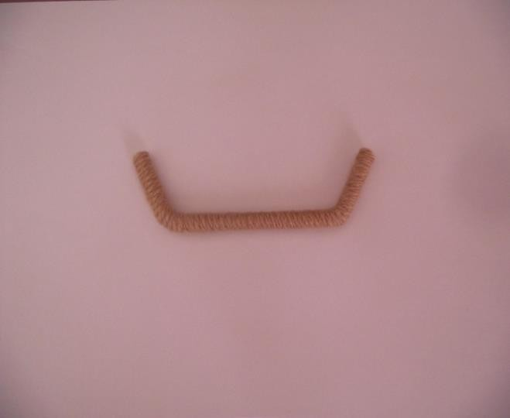  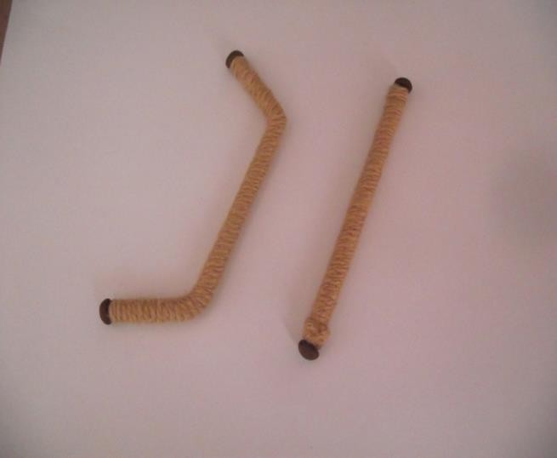 | Обмотуємо шпагатом та виготовляємо ще одну заготовку для руля, довжиною 11 см та оздоблюємо зернами кави. Отримуємо руль.
13 | 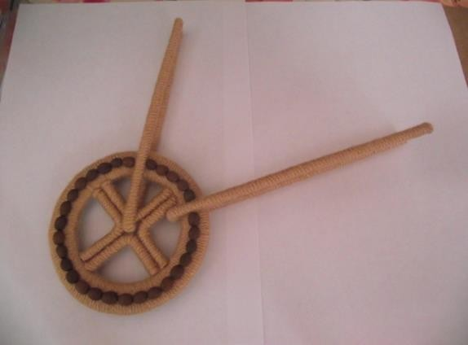  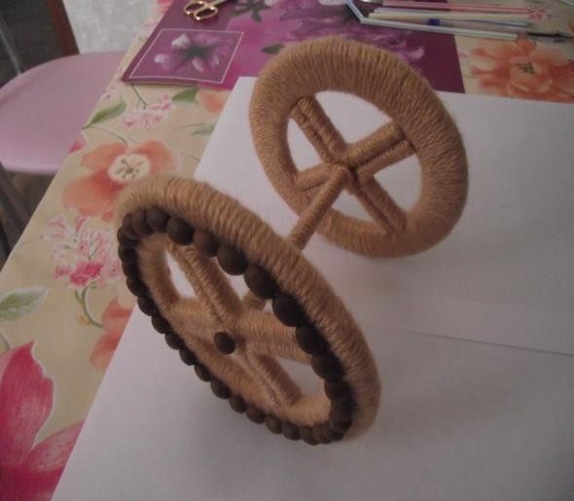 | З’єднуємо деталі між собою.

 | 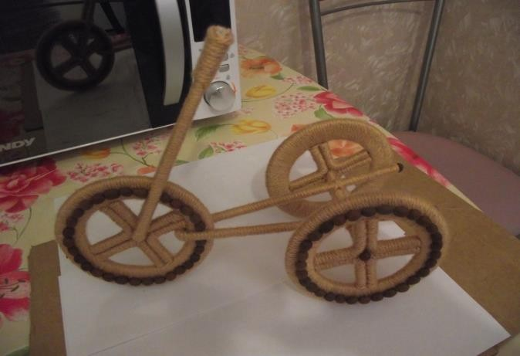
14 | 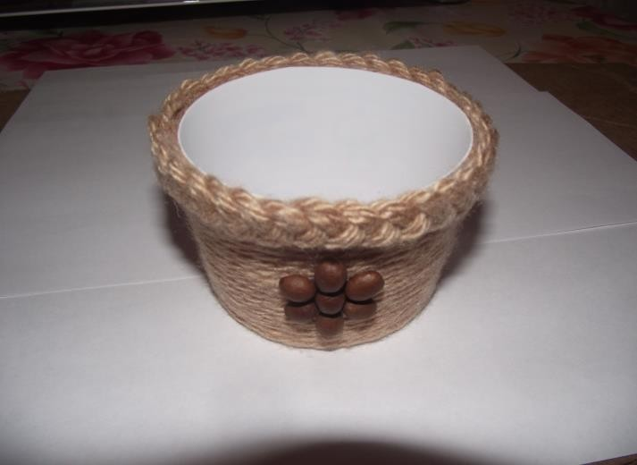 | Обмотуємо шпагатом ємність під кашпо.
15 | 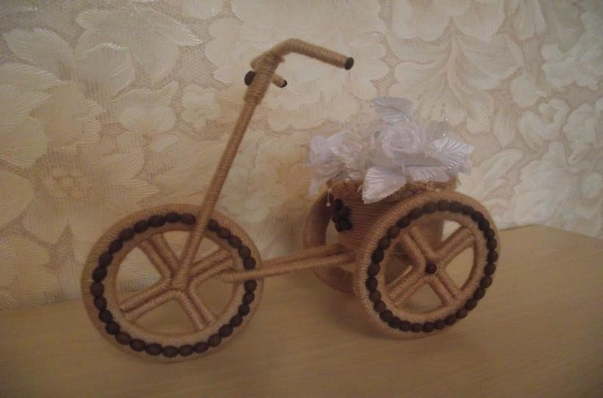 | Склейте клейовим пістолетом основу велосипеда та кашпо. Оздоблюємо готовий виріб кавовими зернами.

Домашнє завдання. Виготовити виріб

